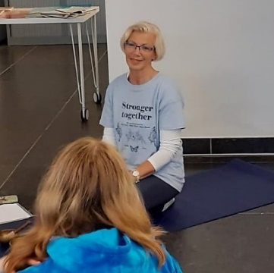
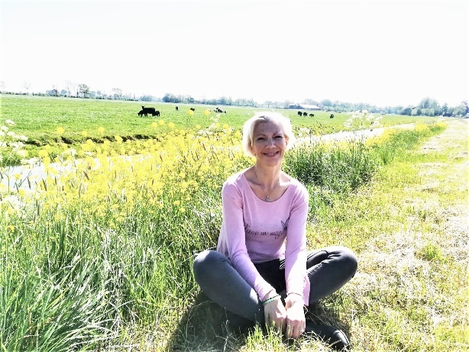
Ik ben Annette Schröder. Ik ben een mindfulness en meditatie- lifecoach.
Ik voel en weet dat we in een tijd leven waarin grote transformaties plaatsvinden. De wereld waarin we leven verandert snel. Dit is soms moeilijk, maar het opent ook vele mogelijkheden. Ieder wordt nu uitgenodigd om zijn eigen keuzes te maken. Een doel in mijn leven is om mensen en kinderen meer bewust te maken van wat er mogelijk is en hoe we onze mooiste dromen zelf kunnen creëren en ons mooiste leven zelf kunnen realiseren. We kunnen leren om over de hoge golven te surfen, maar ook leren om meer te genieten van wat de natuur ons geeft en om liefdevol met onszelf en anderen om te gaan. Ook is mijn ervaring dat het onderwijs een veilige en liefdevolle omgeving voor kinderen kan creëren, waarin het kind optimaal zijn talenten kan ontplooien. Mindfulness en (meditatie)verhalen die het kind zelf beleeft kunnen hierbij behulpzaam zijn en zelfvertrouwen geven. Ik help en coach graag een ieder die toe is aan een mooier en gelukkiger leven, met het vinden van zijn of haar weg hierin. (Oude) blokkades kunnen worden opgespoord en opgeruimd en ik test wat er nodig is om de energie weer te laten stromen en dat wordt toegepast voor gezondheid en levensvreugde. Door het schrijven van meditatieverhalen, spirituele verhalen en gedichten hoop ik velen te bereiken en een nieuwe mooie wereld dichter bij te brengen. Ook leid ik groepsmeditaties van bestaande groepen op aanvraag . Ik geef elke zaterdag om 10.15 uur een geleide meditatie met vaak een gedicht, bij de Burcht in Leiden.. Coaching & mindfulness voor kinderen.
Bij Liv Yoga&Mindfulness: Schrijf nu in: info zie code!

Ouder -kind workshop
‘Wij zijn als bomen’
én
8 Daagse mindfulness groepstraining kinderen
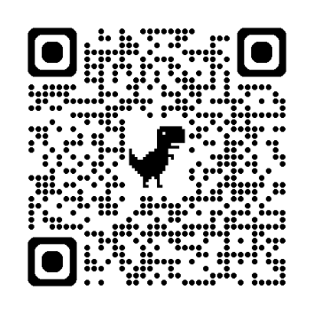

MindfulKidstraining op school voor de hele klas en de docent
Mindfulness Studiedag scholen
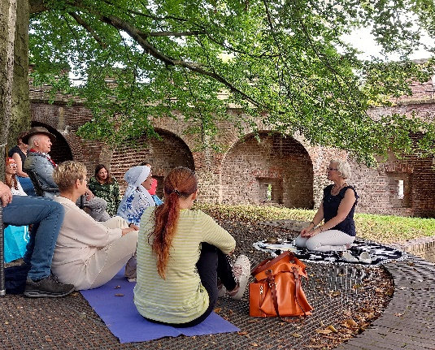
Individuele coaching kinderen, jongeren en volwassenen
door touch for health/kinesiologie
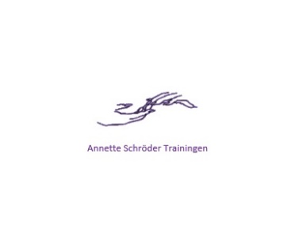
en mindfulness-meditatie

Kinesiologie Levensdoel Mindfulness

Geleide meditaties
Affirmaties
Ontspanning Zelfliefde
Visualisaties
Vorige levens Healing
Intentie zetten
Bewustwording Zelfvertrouwen
Bachbloesemremedies
Sjamanisme
Familielijn Transformatie
Kaartjes trekken
Synchroniciteit
Voeding & supplementen
Quantummeditatie
Blokkades opruimen

Zelfreflectie Energie in evenwicht

Tappen op energiebanen
Reis door onderbewustzijn
Ik wens je veel licht, liefde en je mooiste leven! Annette Schröder.
E-mail: annetteschroder2415@telfort.nl
www.annetteschrodertrainingen.nl Abonneer op mijn nieuwsbrief!
Je vindt me op Linked-In en Facebook en instagram, Bewust Leiden en Hipsy
Tel: 06-48459534 Graag even een mailtje sturen voor een belafspraak.
Dan kan ik de tijd nemen om naar jouw verhaal/klachten te luisteren.
Individuele sessies MindKi helpen voor geestelijk en lichamelijk welzijn! Ik test wat goed is voor jou en wat je nodig hebt en wat juist niet bij jou past of wat opgelost mag worden uit het verleden. Het is mogelijk om een losse sessie te doen of een training van 10 keer met korting. Deze sessies zijn mogelijk voor elke leeftijd; voor kinderen, jongeren en volwassenen. Informeer nu wat er voor jou ( of jouw kind ) mogelijk is! Ik werk in Leiden in Morschwijck of bij jouw thuis.

*Een jaar-abonnement op de meditatie Burchtbijeenkomsten van Annette Schröder Trainingen is ingeschreven vanaf 18 jaar in het Volwassenenfonds voor sport en cultuur en kan hierdoor betaald worden. Lees de voorwaarden.
Ik heb goede ervaringen met het coachen en in balans brengen van onder andere hoogbegaafde, hooggevoelige en nieuwetijds kinderen en jongeren. Ik heb door individuele sessies en groepstrainingen al honderden kinderen en jongeren mogen helpen.
Graag geef ik op verzoek meditaties voor groepen, zoals voor een vereniging, bedrijf of vriendengroep. Maar ook geef ik graag gastlessen, workshops, lezingen of trainingen. Vraag naar de mogelijkheden!

